Tsunami toestanden in Atjeh (2004-2005)

De verhalen over mijn tijd in Indonesië zouden niet compleet zijn zonder een beschrijving van alles wat er in Atjeh en Noord-Sumatra is gebeurd na de tsunami. Ik was in Nederland om kerst en oud op nieuw te vieren toen op 24 december 2004 het bericht kwam dat een aardbeving in de zee ten noorden van Atjeh een enorme vloedgolf had veroorzaakt die voor veel problemen zorgde.
De dagen erna werd beetje bij beetje duidelijk hoe heftig die tsunami was geweest. In heel Zuidoost Azië tot in India en zelfs Oost-Afrika toe waren er vernielingen en slachtoffers. De schatting achteraf is dat er 300.000 doden zijn gevallen, waarvan 175.000 in Atjeh. Meer dan een miljoen mensen was dakloos geworden. Heel veel mensen die in het getroffen gebied dicht bij de kust woonden hadden hebben en houden verloren.

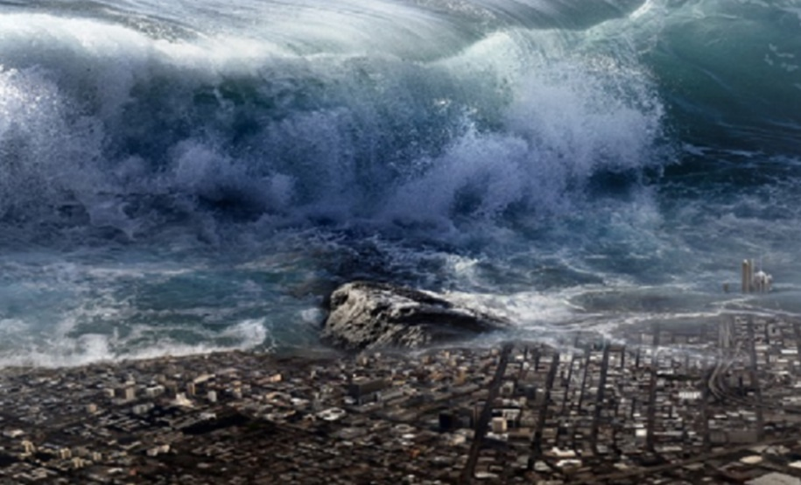
Over de situatie in Atjeh werd pas na een paar dagen duidelijk hoe ernstig het was. NOS correspondent Step Vaessen was al de tweede dag na het drama in Atjeh. Zij vertelde dat de toestand dramatisch was en dat er schattingen waren van meer dan 100.000 doden. Volgens haar was er op dat moment geen enkele hulp. Terwijl ze nota bene voor een Rode Kruis tent stond waar tienduizenden lichamen opgestapeld lagen!
De vloedgolf was tot 20 meter hoog en de
bewoners, zeker zij die dicht bij de kust
woonden, hadden geen schijn van kans.
Ik kende Step. Als Limburgers onder elkaar hadden we vanaf haar aankomst in Jakarta goed contact met elkaar, en ik wist dat ze integer was. En waarschijnlijk was er die eerste dagen buiten het Rode Kruis geen enkele organisatie operationeel in Atjeh. Vóór de tsunami was Atjeh verboden gebied voor buitenlanders vanwege de oorlog die er aan de gang was. Het Rode Kruis was de enige organisatie die er mocht werken, met name om de communicatie tussen de overheid en opstandelingen die voor een vrij Atjeh vochten levend te houden. En om slachtoffers van gevechten te verzorgen.
In Atjeh was de bevolking al tientallen jaren in verzet tegen de overheid. De opstandelingen vochten met politie en leger die op hun beurt onderling vochten in een strijd om illegale houtkap en drugshandel. Door corruptie verdienden veel overheidsdienaren geld aan deze situatie. De overheid wilde geen pottenkijkers en had daarom bepaald dat er geen buitenstaanders het gebied in mochten.
In die strijd ging het er hard en grof aan toe. In 2003 werd de mensenrechtenactivist Munir vergiftigd aan boord van een KLM vliegtuig, terwijl hij Indonesië ontvluchtte om in Nederland een masters studie af te sluiten met een thesis over de situatie in Atjeh. In 2004 was een complete politiepost van 14 agenten gedood, omdat die agenten enkele militairen hadden gearresteerd voor drugssmokkel. Bij de bevrijding van die militairen werd de hele politiepost uitgemoord.
Na de tsunami was heel snel duidelijk dat buitenlandse hulp niet afgeslagen kon worden. Die hulp was onontbeerlijk. Maar bovenal beseften de machthebbers dat er enorm veel geld voor de hulpoperatie beschikbaar zou komen. Diegenen die in Atjeh de dienst uitmaakten begrepen maar al te goed dat zij als ze het handig aanpakten grof geld zouden kunnen verdienen. Dus binnen een paar dagen was er een wapenstilstand geregeld –via het Rode Kruis- en was iedereen welkom in Atjeh.

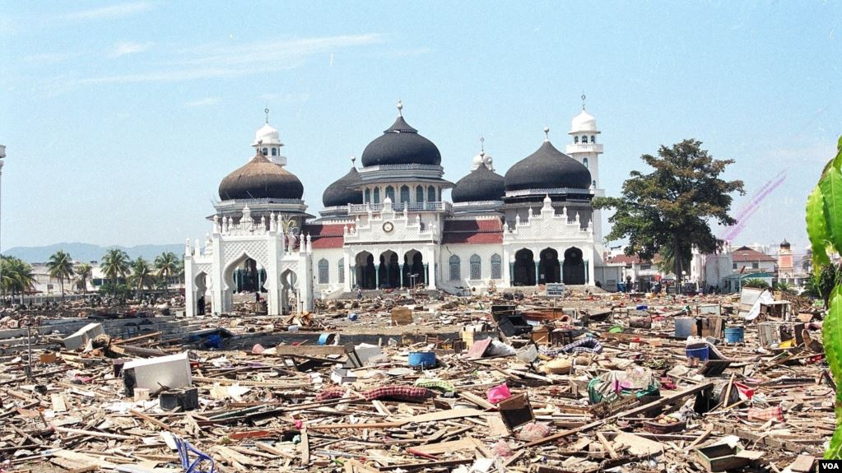
Op eerste kerstdag en de dagen daarna heb ik overlegd met NLRC in Den Haag over wat te doen. We hebben afgesproken dat ik zo snel als kon terug zou gaan naar Indonesië. Binnen enkele dagen had NLRC een ervaren noodhulpcoördinator geregeld: Frans Lommers die naar Medan werd gestuurd. Dus ik kon mijn vakantie in Nederland redelijk rustig afsluiten.
De van hout en bamboe in elkaar geflanste huisjes
werden met de grond gelijk gemaakt;
stenen gebouwen een stuk van de kust af,
zoals deze moskee, overleefden de vloedgolf.
Op 30 december heb ik mijn zonen die met mij bij mijn moeder in Limburg logeerden bij hun moeder in Amsterdam afgeleverd. Ik heb Oud op Nieuw rustig en saai in Limburg gevierd. Op 2 januari heb ik extra afscheid genomen van mijn jongere broer Ger. Hij had niet meer te behandelen nierkanker en het was maar de vraag of ik hem levend terug zou zien. Op 3 januari heb ik de hele dag op het NLRC hoofdkantoor in Den Haag laatste besprekingen gevoerd en afspraken gemaakt.

Terug in Indonesië
Op 4 januari ben ik vanuit Limburg naar Amsterdam gegaan om de elfde verjaardag van mijn oudste zoon Daouda te vieren. Om half 6 die dag heeft mijn broer Joop met wie ik naar Amsterdam was gereden me op Schiphol afgezet. En de volgende dag aan het einde van de middag was ik in Jakarta. Daar ben ik nog diezelfde dag door mensen van het PMI hoofdkantoor en door Frans Lommers bijgepraat over de situatie in Atjeh en Noord-Sumatra.
Op 8 januari ben ik naar Medan, Noord-Sumatra gevlogen. Ik zou er Ton Huijser ontmoeten, de directeur van de internationale afdeling van het NLRC die naar Indonesië was gekomen. Ik was blij dat NLRC als standplaats Medan had gekozen. In Atjeh zelf rollebolden de hulporganisaties als blinde kippen over elkaar heen. Terwijl in Medan de problemen net zo groot waren.
Ik trof er Frans Lommers die niet te spreken was over IFRC. Mijn vriend Latifur Rachman zou namens IFRC de hulpoperatie moeten organiseren, maar die maakte er een chaos van. Frans was opvallend positief over Pak Iyang –de directeur van PMI- en PMI in het algemeen. Dat Pak Iyang de zaak goed aanpakte verbaasde mij niet, gegeven zijn ervaring met rampen in Cambodia waar hij namens IFRC de noodhulp had georganiseerd ten tijde van het Rode Khmer regime.
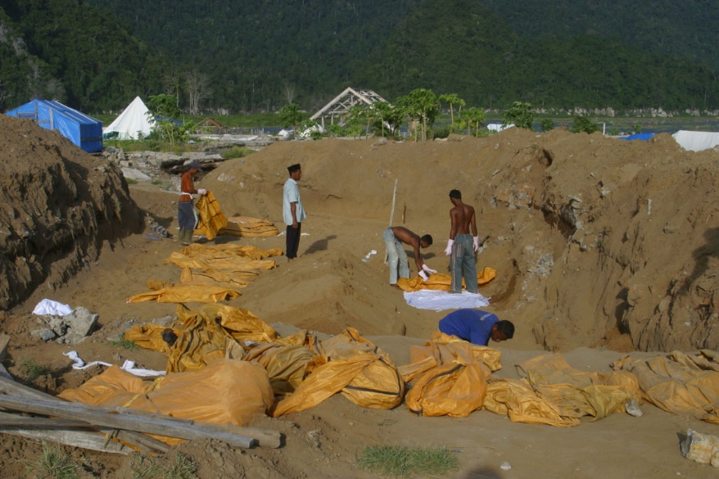
Ton heb ik niet ontmoet in Medan, vanwege vertraging van zijn vlucht. Hij kwam 2 dagen later naar Jakarta waar we af hebben gesproken dat NLRC iemand zou sturen die een globaal plan van aanpak zou formuleren. In Nederland was een tv-actie georganiseerd om geld in te zamelen voor de slachtoffers van de tsunami. Er werd € 125 miljoen opgehaald waarvan € 30 miljoen beschikbaar kwam voor het Rode Kruis. Daarvan werd € 26 miljoen bestemd voor hulp in Indonesië. Het was gelijk duidelijk dat al dit geld niet zou kunnen worden besteed aan noodhulp. Er zou heel veel geld kunnen worden toegewezen aan rehabilitatie.
Tienduizenden tsunami slachtoffers zijn
in massagraven begraven. Anoniem en
niemand zal ooit weten wie waar ligt.

Voor het opstellen van dat globale plan kwam op 24 januari Harrie aan in Indonesië, een 70-jarige behoorlijk chaotische man. Vanaf zijn aankomst was duidelijk dat hij moeite had met organiseren van zijn werk. Altijd was hij spullen kwijt: zijn wekker had hij in een hotel laten liggen; zijn bagage was hij vergeten op het vliegveld in Jakarta. Op een dag kwam hij in paniek bij me, omdat hij geen internet had. Bleek dat hij had vergeten om de benodigde kabel in de computer te steken.
Maar hij kon het verbazingwekkend goed vinden met Pak Marie Mohammed, de secretary general van PMI. Twee oude mannen onder elkaar. Ik ben met hen uit eten gegaan en we zijn tot een uitstekend plan gekomen voor de NLRC steun aan PMI. Dat ik op papier heb gezet, omdat Harrie niet met een computer om kon gaan. In dit plan stond dat een deel van het NLRC geld aan noodhulp zou worden besteed, maar het grootste deel zou worden gebruikt voor wederopbouw.
Harrie is 10 dagen in Indonesië gebleven, waarin hij bijna dagelijks met Pak Marie sprak. Het kwam goed uit dat Pak Marie Mohammed mijn kantoor gebruikte voor besprekingen. Ik zat in een afgeschermde ruimte van dat kantoor, maar kon alles horen. Ik had met hem afgesproken dat ik zou storen als gesprekken lastig werden of te lang duurden. Op die manier heb ik zijn gesprek met de Amerikaanse ambassadeur gesaboteerd. Die bleef maar doordrammen over een uitzonderingspositie die de Amerikanen zouden moeten hebben. Volgens hem hadden de Amerikanen de meeste kennis en expertise en zij zouden de tsunami operatie moeten leiden. Zoals domme arrogante Amerikanen zich altijd presenteerden. Bullshit!
Toen ik genoeg had van het gesprek ben ik uit mijn kantoortje gekomen en ben met Pak Marie gaan praten over de volgende afspraak die hij zogenaamd had. Waarop de ambassadeur afdroop. Leuk toch. En mijn vriend Pak Marie kreeg er nadat de Amerikaan was vertrokken de slappe lach van.

Het PMI hoofdkantoor was die eerste weken een grote opslagplaats van donaties. Elke centimeter werd gebruikt. In de enorme hal waren tot aan het meer dan 10 meter hoge plafond spullen opgestapeld. Er stond zelfs een grote kist met mobiele telefoons; oude modellen maar goed te gebruiken. De Indonesische bevolking had meer vertrouwen in PMI dan in de overheid. Daarom werden donaties van eten en kleren daar heen gestuurd. Bovendien had PMI op dat moment een mandaat om nationale noodhulp te organiseren. Eind januari is een kolonne van 30 PMI vrachtwagens naar Atjeh vertrokken.
In de eerste weken ben ik intensief betrokken geweest bij de tsunami-operatie. Maar eind januari werd me gezegd dat er een speciaal tsunami-team in Indonesië zou worden geïnstalleerd in Medan met een teamleider als eindverantwoordelijke die direct verantwoording af zou leggen naar Den Haag. Ik hoefde me verder niet om het tsunami-programma te bekommeren.

Ger overleden
In de tsunami periode overleed mijn jongere broer Ger. Voor mijn vertrek begin januari had ik een lange wandeling met hem gemaakt en lang met hem gepraat. Over zijn ziekte en hoe vreselijk hij het vond om zijn vrouw en drie jonge kinderen achter te moeten laten.
De laatste week van januari werd ik meerdere keren gebeld door familieleden die vertelden dat het steeds slechter met Ger ging. Op 31 januari was ik in Pontianak waar ik een bericht kreeg van Hesti dat zij een e-mail had ontvangen waarin stond dat het een aflopende zaak was. Ze gaf me het telefoonnummer van het ziekenhuis waar hij lag. Als door een wonder kreeg ik in Pontianak telefoonverbinding met Ger en volgens de mensen die op dat moment bij hem waren gebeurde dat tijdens zijn laatste heldere moment. In dat gesprek heb ik afscheid van hem kunnen nemen.
Ik kon pas de volgende ochtend 1 februari een vlucht van Pontianak naar Jakarta nemen. Arti en Hesti hadden een ticket voor de avondvlucht naar Amsterdam geregeld. Terwijl ik in Jakarta op het vliegveld zat te wachten kreeg ik een telefoontje dat Ger was overleden. Ik was verdrietig, maar ook opgelucht dat het voor hem over was. Ik ben in de koffiebar gaan zitten waar toevallig Eric Clapton’s ‘Tears in heaven’ werd gedraaid. Er kwam een rust over me die ik in weken niet had gehad. Al die tijd had ik zitten dubben over wel of niet naar Nederland gaan.
Tijdens de vlucht heb ik 15 uur geslapen. Ik ben alleen even wakker geworden om te eten. De hele tsunami kon me gestolen worden. In Nederland heb ik me bezig gehouden met de familie en de begrafenis. Ik ben net als de rest van de familie met de kinderen van Ger op pad geweest. Onder andere om een nieuwe jas voor mij te kopen. Op de begrafenis hebben we als 7 broers plus mijn neefje Fred Ger in de kist gelegd en de kist naar de kerk en het graf gedragen. Ik heb een toespraak gehouden wat moeizaam ging.
Na de plechtigheden op het kerkhof was ik kapot. Lopend naar dorpscafé Vink waar een koffietafel was ben ik letterlijk onderuit gegaan en ik heb een hele tijd in de berm zitten huilen. Later ben ik met de familie over mijn verdriet en boosheid heen gekomen. Toevallig was het carnavalsweekend en waren de Wereldkampioenschappen schaatsen. Door het schaatsen te volgen en in de dagen daarna naar een aantal carnavalsoptochten te gaan kijken hebben we afleiding gevonden. En ons zo over ons verdriet heen kunnen zetten in het besef dat het leven door gaat.

Op vrijdag 11 februari ben ik terug naar Indonesië gevlogen. Ik was al dagen half ziek en onderweg kwam het er echt uit. Snotterig en met koorts kwam ik in Jakarta aan. Waar ik een taxi moest nemen, omdat Hesti nog druk aan het werk was. Ik kwam om half 7 ’s avonds thuis aan en wist van voren niet dat ik van achteren leefde. Maar ik was dolgelukkig weer op mijn eigen plek te zijn. Ik kon eindelijk weer eens rustig mijn eigen gang gaan: mijn spullen uitpakken en mezelf goed verzorgen en op mijn eigen wc poepen. Waarna ik me wat beter voelde. Hesti kwam tegen half 9 thuis en maakte eten. Ouderwets een avond met z’n tweeën. En rust!!

Chaos rond het tsunami programma
Terug in Indonesië heb ik afstand genomen van de tsunami zoals me door Den Haag op was gedragen. Begin maart werd John in Jakarta geplaatst die liaison tussen PMI hoofdkantoor en de NLRC tsunami teamleider in Medan zou worden. Maar John was al snel gefrustreerd over de samenwerking met Medan en na twee maanden is hij lid van mijn ontwikkelingssamenwerking team geworden. Verantwoordelijk voor het water- en sanitatieprogramma.
Daarmee kwamen delen van het tsunami programma weer bij mij terecht. Eigenlijk ben ik daar nooit van weggeweest. In Den Haag was er een verticaal tsunami programma opgezet met Jan de Graaf als coördinator. Ik kende Jan uit 1995 toen ik op het NLRC hoofdkantoor als deskmanager MENA (Midden Oosten en Noord Afrika) werkte. In Indonesië belde hij me bijna dagelijks om over de tsunami problemen te praten. Ook nadat de liaison officer in Jakarta aan was gekomen. Het hoofd van het tsunami programma in Medan belde me ook veelvuldig. Omdat ik het beste op de hoogte was van afspraken die er in het begin van het programma waren gemaakt. En omdat ik dicht bij de PMI directie zat.

Werkelijk invloed op het tsunami programma heb ik nog wel gehad door het succesvolste tsunami project te organiseren. Eind februari kreeg ik van Pak Marie Mohammed het verzoek om met een mevrouw te praten die in Atjeh een dorp op wilde gaan bouwen. Zij bleek de eigenaresse en directrice te zijn van Melawai, een brillenwinkelketen met vestigingen in heel Indonesië en in Maleisië. Zij was ook de voorzitster van Soroptimist Indonesië.
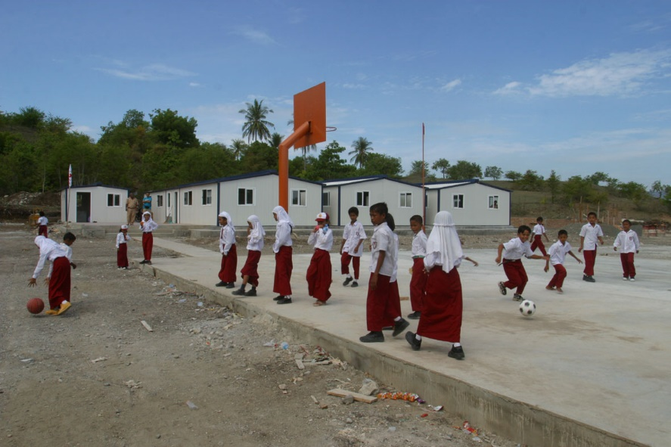
Soroptimist is een internationale vrouwen Rotary club met veel leden in Zuidoost Azië en Australië. Direct na de tsunami was zij naar Atjeh gegaan om daar te helpen. De foto’s die ze me liet zien waren indrukwekkend. Ze liep met kaplaarzen aan te zeulen met lijken en rotzooi op te ruimen. Absoluut niet het beeld dat ik van iemand van een Rotary club had. De tegenstelling met afgevaardigden van Soroptimist bezoekers uit Australië, die met Louis Vuitton tasjes maar nog net niet op hoge hakken rondliepen, was behoorlijk groot.
De school en het sportveld in herbouwd Lamreh.
Tijdens dat eerste bezoek vertelde ze dat ze Lamreh, een dorpje waarvan door de tsunami niets heel was gebleven, opnieuw op wilde bouwen. Haar enthousiasme en gedrevenheid overweldigden me. Ik heb op basis van haar verhaal een verzoek naar Nederland gestuurd, omdat het team in Medan nog niet operationeel was. Op 2 maart liet Jan me weten dat hij akkoord was om € 500.000 voor haar te reserveren.
Zij is voortvarend aan de slag gegaan. En een half jaar later was de bouw klaar: 100 prefab woningen, een moskee, school, winkelcentrum en sportfaciliteiten, helemaal compleet. Bij haar werk had zij 3 grote voordelen: allereerst was ze zo snel dat prijzen voor van alles en nog wat nog niet verdriedubbeld waren zoals later gebeurde. Ten tweede kon zij op z’n Indonesisch werken. Dit betekende dat ze geen rekening hoefde te houden met allerhande formaliteiten. Zo had ze binnen twee weken informeel met de dorpelingen en autoriteiten geregeld dat er grond beschikbaar was om op te bouwen. Ten derde was het enthousiasme van de dorpelingen om mee te helpen groot, omdat ze zo snel na de ramp aan de slag ging.
Ter vergelijking: NLRC had ook een constructie component in het tsunami programma. Toen ik in juli 2007 uit Indonesië vertrok – dus twee-en-een-half jaar na de ramp- was er nog geen land toegewezen waar gebouwd kon worden, omdat de papieren daarvoor alleen tegen onderhandse betaling beschikbaar kwamen. Corruptie dus en daar deed NLRC niet aan mee. De bewoners waar NLRC mee wilde werken zaten al lange tijd in opvangkampen waar alles voor hen geregeld werd. Waardoor ze moeilijk te motiveren waren om mee te werken.

De Rode Kruis beweging en de tsunami
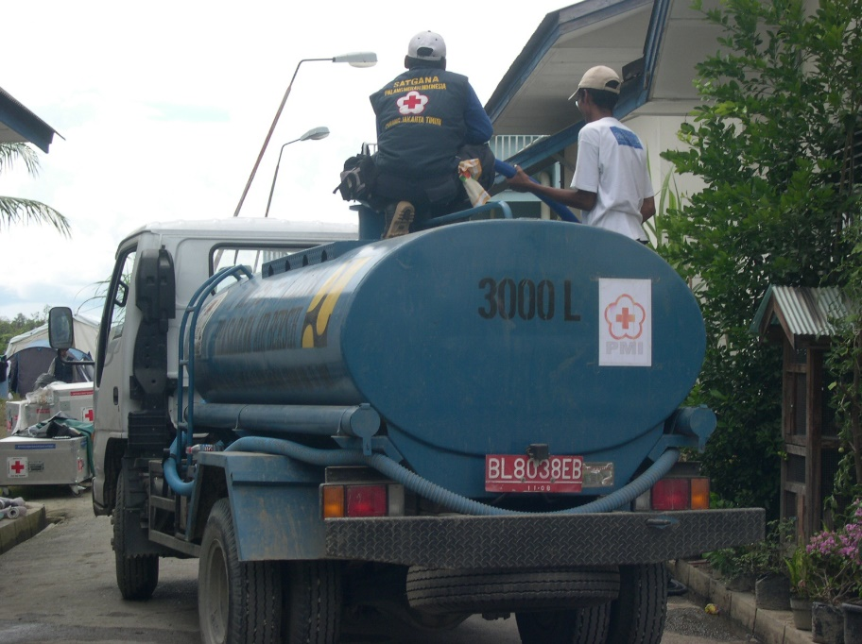
De tsunami operatie heeft mij en de wereld de potentie van de Rode Kruis beweging onomstotelijk duidelijk gemaakt. Allereerst was er de inbreng van PMI met 30.000 betaalde krachten en 1,2 miljoen vrijwilligers. Vanwege de oorlog in Atjeh waarbij het alleen het Rode Kruis was toegestaan om te werken in Atjeh, was er een aanzienlijk aantal Rode Kruis medewerkers ter plaatse beschikbaar. Maar bij lange na niet genoeg voor de opvang van alle slachtoffers. Vanuit heel Indonesië reisden binnen de kortste keren duizenden Rode kruis vrijwilligers –waaronder veel artsen en andere specialisten- naar Atjeh en uit het hele land werden materialen gestuurd: tenten, ambulances, gaarkeukens, tankwagens om drinkwater te vervoeren en wat er maar nodig was en ergens in het land voorhanden was. De coördinatie van al dat werk was een enorm karwei, dat PMI volgens mij onder de gegeven omstandigheden prima aan heeft gepakt.
De distributie van drinkwater gebeurde met tankwagens die PMI uit het hele land aan had gevoerd.
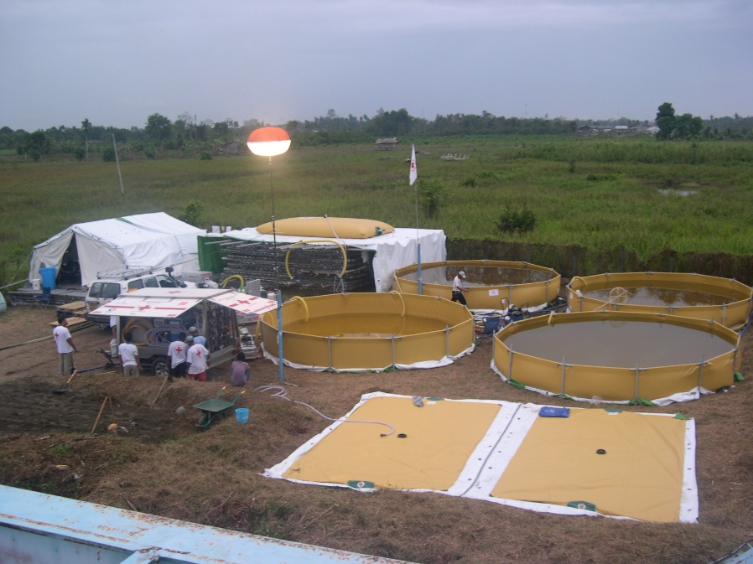
Al na een paar weken werd er begonnen met psychosociale ondersteuning van slachtoffers van de ramp, maar ook van Rode Kruis vrijwilligers. Die veelal jonge mensen werden in Jakarta voorbereid op de verschrikkingen die ze tegen zouden komen. Onderschat niet wat het betekent dat PMI vrijwilligers tegen de 100.000 lijken hebben geborgen en geholpen om die in massagraven te begraven. En honderdduizenden mensen hebben bijgestaan die alles wat ze bezaten kwijt waren en in opvangkampen hun leven weer op moesten pakken. Na afloop van hun dienst in Atjeh werden de vrijwilligers gecounseld om te voorkomen dat ze later last zouden krijgen van hun werk.
De door het Spaanse Rode Kruis ingezette waterzuiveringsinstallatie waarmee uit zeewater drinkwater kan worden gemaakt.

De hulp aan PMI van de internationale Rode Kruis beweging was indrukwekkend. Het Singaporese Rode Kruis had binnen de kortste keren een enorm noodhospitaal opgezet. De spullen daarvoor werden ingevlogen met grote helikopters van het Singaporese leger. Die helikopters werden daarna gebruikt om materialen af te leveren voor noodhulp: tenten met toebehoren, eten en drinken, hygiëne kits en wat al niet meer nodig was. Indrukwekkend was een complete installatie om van zeewater drinkwater te maken. Die installatie van het Spaanse Rode Kruis was met Hercules vliegtuigen van het Spaanse leger naar Singapore gebracht. Ik vond het prima dat in dit geval niet moeilijk werd gedaan over de Rode Kruis principes om niet samen te werken met militairen.
Van over de hele wereld boden Rode Kruis verenigingen hulp aan. Soms wist niemand wat ze daar mee aan moesten. Waar kon je 6 Afghaanse artsen inzetten die geen Engels spraken en waarvan je geen idee had wat hun kwaliteiten waren?
In andere gevallen werden de Rode Kruis intenties te niet gedaan door de wereldpolitiek. In 2003 was er een grote aardbeving in Bam in Centraal Iran waarna in Indonesië geld werd ingezameld voor de slachtoffers. Vanwege internationale restricties onder druk van Amerika mocht dat geld Iran niet in. Na de tsunami werd in Iran geld ingezameld dat niet naar Indonesië mocht worden overgemaakt!

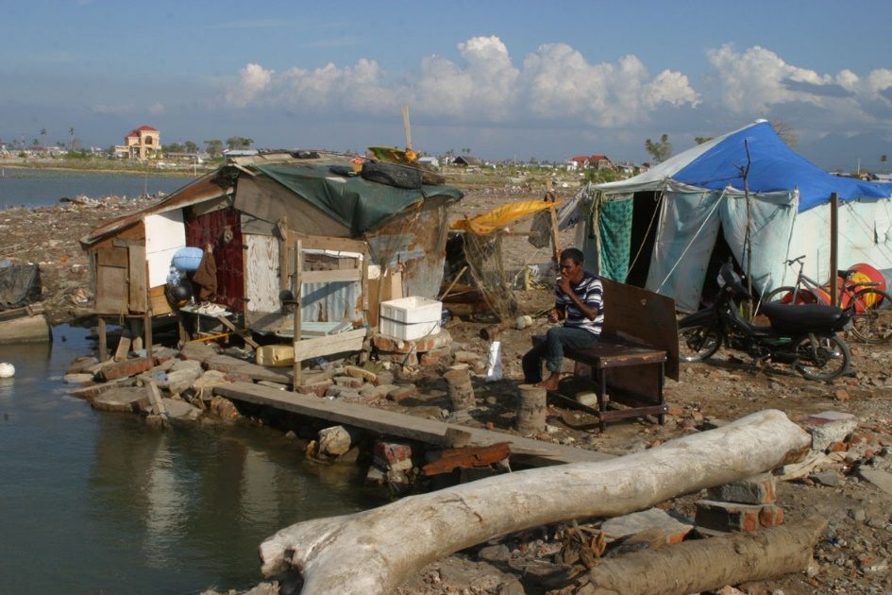
Vervelend is om te erkennen, maar het is niet anders, dat IFRC een zooitje maakte van de coördinatie van de Rode Kruis hulp aan Atjeh en Noord-Sumatra. Niet verbazend gegeven dat meer dan 60 nationale Rode Kruis verenigingen een hulpprogramma waren gestart. Waarbij een groot aantal dat heel weinig ervaring had met noodhulp en Rode Kruis samenwerking. Zoals Arabische landen, maar ook een land als Afghanistan. En het Amerikaanse Rode Kruis dat gewoon haar eigen gang ging, omdat ze ieder ander als onbekwaam beschouwden.
Het moet gezegd dat de IFRC het ook niet gemakkelijk had. Sommige PNS-sen (Participating National Societies) waren moeilijk in een programma in te bouwen. De Saoedische Rode Halve Maan had enorm veel geld ingebracht. Maar een jaar na de tsunami sloten ze plotseling hun programma om zich te richten op de slachtoffers van een grote aardbeving in Pakistan. Van het geld dat over was zijn in een klap 40 ambulances gekocht die PMI over heel Indonesië kon verdelen. Dus het geld is niet weggegooid. Het probleem voor PMI was dat zij het transport van die ambulances moest betalen. Maar omdat veel PNS-sen –inclusief NLRC- niet wisten wat ze met hun geld moesten, was het niet moeilijk om financiers voor dat transport te vinden.
Slachtoffers van de tsunami die hebben en houden
kwijt waren creëerden een plekje van waaruit ze
vanaf nul weer een leven opbouwden.

In maart 2005 was er een grote Rode Kruis bijeenkomst in Jakarta om de situatie te bespreken. Twee dagen lang waren er presentaties waarbij IFRC veel tijd had ingepland om hun werk te presenteren. Maar voor de 60 Rode Kruis lidstaten die in Indonesië een programma hadden opgestart was er per land 10 minuten om te vertellen over hun werk.
Het was niet de bedoeling dat de lidstaten het werk van IFRC zouden gaan bespreken. De tweede dag kon ik me niet meer inhouden en ik heb 10 minuten gevraagd om mijn visie te presenteren. Onder protest van IFRC, maar met instemming van de lidstaten heb ik uitgelegd dat IFRC altijd 3 taken heeft: ze zijn adviserend naar de nationale vereniging waar ze mee samenwerken, dus in Indonesië naar PMI. Ten tweede zijn ze coördinator voor alle PNS-sen die in een land ondersteuning bieden. En ten slotte voeren ze zelf projecten uit die door derden worden gefinancierd. IFRC had deze taken ook voor het verticaal georganiseerde tsunami programma. Per saldo had IFRC dus zes verschillende petten op.
Omdat vaak niet duidelijk was wie binnen IFRC voor welke taak verantwoordelijk was gaf dit verwarring. En regelmatig frustratie, bijvoorbeeld als diegene die binnen IFRC een coördinerende functie had en moest toewijzen welke projecten naar welke PNS zouden gaan, tegelijkertijd zelf projectuitvoerder was. Dan werd al snel gedacht dat IFRC de mooiste projecten naar zichzelf toe trok.
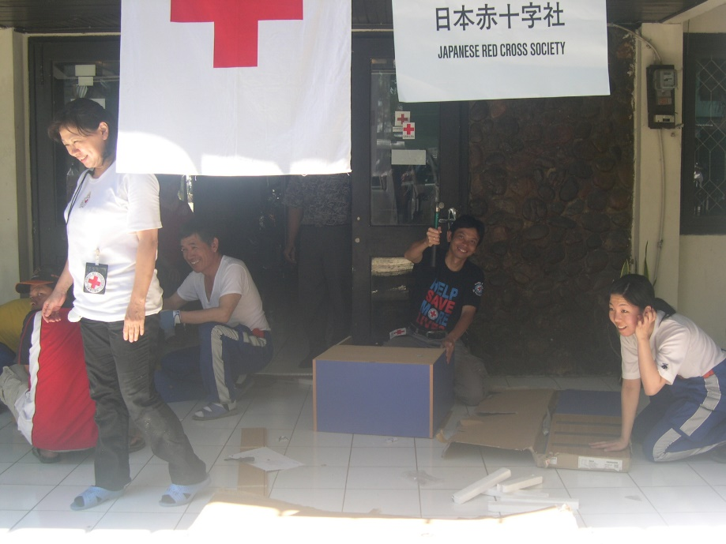
Dit probleem speelde op veel plaatsen in de wereld waar ik met IFRC te maken heb gehad. Veel vertegenwoordigers van bij de vergadering aanwezige lidstaten knikten instemmend bij mijn verhaal. Maar IFRC hield de boot af. Ze zouden mijn analyse intern verder bespreken en beslisten dat er geen tijd was om er nu verder over te praten. Volgens mij hebben ze een gouden kans laten liggen. Ik heb er nooit meer iets over gehoord.
Het hoofdkwartier van het Japanse Rode Kruis in Atjeh.
Een PNS waarmee het moeizaam samenwerken was.

Het tsunami-programma is voor mij als een nachtkaars uitgegaan. Ik heb mijn handen er steeds meer vanaf getrokken. Van wat er in Medan gebeurde miste ik te veel en ik had er geen invloed op. Ik had meer dan genoeg aan het opvolgen van het NLRC ontwikkelingsprogramma. Veel van de PMI staf van het hoofdkantoor waarmee ik voor de tsunami werkte was bezig met het tsunami-programma. Dus ik moest nieuwe PMI staf inwerken en zeker stellen dat mijn mensen in het NLRC kantoor zorgden dat lopende en geplande activiteiten doorgingen. Dat deed ik met plezier en ik had daar mijn handen vol aan.

Overigens moet ik erkennen dat al de verwarring en fouten tijdens de tsunami-operatie niet helemaal voor niets zijn geweest. In april 2006 vond een grote aardbeving plaats in Centraal-Java en Jogjakarta. 10.000 Doden en een enorme verwoesting. Bij de Rode Kruis hulpoperatie zijn veel mensen ingezet die daarvoor in het tsunami-gebied hadden gewerkt en door hun ervaring verliep de hulp daar veel beter dan na de tsunami.

Almere,
Zomer 2022 op basis van mijn dagboeken.
Aangepast april 2023.

